**事 業 概 要**

**－令和４年度実績－**

**富山県障害者相談センター**

**〒931‐8443**

**富山県富山市下飯野３６番地**

**ＴＥＬ　０７６‐４３８‐５５６０**

**ＦＡＸ　０７６‐４３８‐５５８５**

目　　　　　次

Ⅰ　施設概要

１　設置主体　　 １

２　所在地　　 １

３　設置目的　　 １

４　沿　　革　　 １

５　職員構成　　 ２

６　施設規模　　 ３

Ⅱ　身体障害者関係業務概要

１　相談業務　　　 ４

２　判定業務　　　 ５

（１）補装具判定　　 ５

ア　市町村別・種目別　　 ５

イ　年齢別・種目別　　　 ６

ウ　等級別・種目別　　　 ６

（２）補装具適合判定件数　　　 ７

（３）補装具助言依頼件数（身体障害児）　 ７

（４）自立支援医療（更生医療）判定件数　 ８

３　身体障害者手帳の交付事務　 ９

ア　市町村別　 ９

　イ　障害別・年齢別・等級別（新規）　 １０

（参考）身体障害者の障害等級別調　 １１

４　地域支援　 １２

（１）補装具巡回相談　　 １２

ア　巡回相談実施件数　 １２

イ　補装具の判定及び相談実施件数　 １２

（２）訪問支援　　 １３

ア　施　設　　 １３

イ　その他　　 １３

５　地域リハビリテーション推進業務　 １４

（１）市町村身体障害者福祉担当者研修会　 １４

６　県社会福祉審議会「身体障害者福祉専門分科会　審査部会」事務局業務　 １４

Ⅲ　知的障害者関係業務概要

１　業務の概要　 １５

２　相談業務　 １７

３　判定業務　 １８

（１）療育手帳の判定・交付　　　 １８

（２）その他の判定　　 ２２

４　巡回相談　　　 ２３

５　判定会議　　　 ２３

６　研　　修　　　 ２３

資料１　統計　　　 ２４

資料２　療育手帳の判定基準　　　 ２６

市町村障害者福祉担当課一覧　　　 ２７

交通案内　 ２８

**Ⅰ　施設概要**

**１ 設置主体**  富山県

**２ 所 在 地**  〒931‐8443

富山市下飯野36番地

℡　(076)－438－5560

**３ 設置目的**

　　富山県障害者相談センターは、富山県障害者相談センター条例（平成２８年条例第５２号）の規定に基づき、身体障害者福祉法第１１条第１項に規定する身体障害者更生相談所及び知的障害者福祉法第１２条第１項に規定する知的障害者更生相談所として位置づけられている。

**４ 沿 革**

（１）昭和２６年　６月２９日　富山市新桜町102に富山県立更生館を設置

同日、身体障害者福祉法第11条に基づき、富山県身体障害者更生相談所を併設、設置

（２）昭和３５年　５月１６日　富山市新桜町14に富山県精神薄弱者更生相談所を開設

　　　　　　　　　　　　　　　（富山県立更生館に併設）

（３）昭和４０年　９月　１日　富山市石金60（県静雲寮跡）に富山県身体障害者更生指

導所を設置（富山県立更生館を廃止）

同日、富山県身体障害者更生相談所を同指導所に併設移転

同日、富山県精神薄弱者更生相談所移転、富山県身体障害者更生相談所に併設

（４）昭和４１年　８月　１日　富山市曙町2-22に富山県精神薄弱者更生相談所移転

　　　　　　　　　　　　　　　（富山県中央児童相談所に併設）

（５）昭和５６年　６月　１日　富山市石金60に富山県精神薄弱者更生相談所移転

　　　　　　　　　　　　　　　（富山県身体障害者更生指導所に併設）

（６）昭和５８年　４月　１日　富山市大手町1-15に富山県精神薄弱者更生相談所移転

　　　　　　　　　　　　　　　（富山県精神衛生センターに併設）

（７）昭和５９年１２月　１日　富山県身体障害者更生相談所の住居表示変更により、富山市石金三丁目8番31号となる

（８）平成　９年　４月　１日　富山市蜷川459-1に富山県精神薄弱者更生相談所移転

　　　　　　　　　　　　　　　（富山県心の健康センター、富山市保健所との合同庁舎）

（９）平成１１年　４月　１日　富山県精神薄弱者更生相談所の名称を富山県知的障害者相談センターに変更

（10）平成１５年　４月　１日　身体障害者更生指導所の廃止に伴い、富山県身体障害者更生相談所が独立

（11）平成２０年　４月　１日　富山県身体障害者更生相談所が富山市下飯野70番地4（旧富山障害者職業センター跡地）に移転

（12）平成２９年　４月　１日　富山県身体障害者更生相談所と富山県知的障害者相談センターを統合し、富山県障害者相談センターを新設

富山市下飯野36番地（旧高志リハビリテーション病院内）に移転

**５　職員構成**

　　　　　　　　　　　　　　　　　　 　 　　 　　令和４年４月１日現在

|  |  |  |
| --- | --- | --- |
| 職　種 | 人　員 | 備　考 |
| 所　長 | １ |  |
| 身体障害者福祉司 | ３ |  |
| 知的障害者福祉司 | １ |  |
| 理学療法士 | １ |  |
| 看護師 | １ |  |
| 心理判定員 | ２ | うち１名は  会計年度任用職員 |
| 相談員 | １ | 会計年度任用職員 |
| 事務員 | １ |  |
| 医　師 | ９ | 兼務 |

**６ 施設規模**

（１）占有面積 旧高志リハビリテーション病院内１階 391.7㎡

県リハビリテーション病院・こども支援センターへ

心理判定室

倉庫1

面接室3

倉庫2

補装具判定室

階段

医学判定室

面接室2

エレベーター

正面玄関へ

高志ライフケアホームへ

面接室1

書庫1

書庫2

待合

事務室

所長室



（２）平面図

**Ⅱ　身体障害者関係業務概要**

**１　相談業務**

身体障害者の生活・職業・医療・補装具等の相談に応じている。市町村での対応が困難なものについては、市町村と連携を図りながら専門的支援を行っている。

なお、相談には、身体障害者福祉司をはじめ医師・看護師・心理判定員・理学療法士等が当たり、問題の適切な解決に努めている。

|  |  |  |  |  |
| --- | --- | --- | --- | --- |
|  | 区 　分 | 来 　所 | 電　 話 | 計 |
| 相　談　内　容 | 更生医療 | １ | ５５ | ５６ |
| 補装具 |  | １６７ | １６７ |
| 身体障害者手帳 | ５ | ６１４ | ６１９ |
| 地域支援 |  | ０ | ０ |
| 法１５条・自立支援医療 |  | ５９ | ５９ |
| その他 |  | ２９ | ２９ |
|  | 合　　計 | ６ | ９２４ | ９３０ |

**２　判定業務**

　　市町村からの依頼に基き、身体障害者の更生援護に必要な補装具費の支給や自立支援医療（更生医療）給付の要否判定を行っている。

　　自立支援医療は文書判定、補装具の処方および適合判定は文書判定のほか来所相談・巡回相談により実施している。





（２）補装具適合判定件数



（３）補装具助言依頼件数（身体障害児）



（４）自立支援医療（更生医療）判定件数

対象となる疾患の障害区分

１．視覚障害によるもの

２．聴覚、平衡機能の障害によるもの

３．音声機能、言語機能又はそしゃく機能の障害によるもの

４．肢体不自由によるもの

５．心臓、腎臓、小腸又は肝臓の機能の障害によるもの

６．ヒト免疫不全ウイルスによる免疫の機能の障害によるもの

更生医療判定件数（年齢別・判定事由別）

|  |  |  |  |  |  |  |  |  |  |  |  |  |  |
| --- | --- | --- | --- | --- | --- | --- | --- | --- | --- | --- | --- | --- | --- |
|  | 障害別 | 視覚障害 | 聴覚障害 | 音声言語 そしゃく | 肢体 不自由 | 内　部　障　害 | | | | | 訪問看護 | 療養給付 | 合計 |
| 区分 | 心臓 | 腎臓 | 小腸 | 免疫 | 肝臓 |
| 年  齢  別 | 18～19 | 0 | 0 | 2 | 0 | 0 | 0 | 0 | 0 | 0 | 0 | 0 | 2 |
| 20～29 | 0 | 0 | 1 | 0 | 1 | 0 | 0 | 0 | 0 | 0 | 0 | 2 |
| 30～39 | 0 | 0 | 0 | 0 | 5 | 2 | 0 | 3 | 0 | 0 | 0 | 10 |
| 40～49 | 0 | 0 | 0 | 0 | 19 | 1 | 0 | 4 | 1 | 0 | 0 | 25 |
| 50～59 | 0 | 0 | 0 | 0 | 36 | 9 | 0 | 0 | 0 | 0 | 0 | 45 |
| 60～64 | 0 | 0 | 0 | 1 | 33 | 8 | 0 | 0 | 0 | 0 | 0 | 42 |
| 65～ | 0 | 0 | 0 | 0 | 519 | 35 | 0 | 0 | 0 | 0 | 0 | 554 |
| 計 | 0 | 0 | 3 | 1 | 613 | 55 | 0 | 7 | 1 | 0 | 0 | 680 |
| 事 由 別 | 新 規 | 0 | 0 | 3 | 1 | 610 | 45 | 0 | 6 | 1 | 0 | 0 | 666 |
| 期間延長 | 0 | 0 | 0 | 0 | 0 | 0 | 0 | 0 | 0 | 0 | 0 | 0 |
| 内容変更 | 0 | 0 | 0 | 0 | 3 | 10 | 0 | 1 | 0 | 0 | 0 | 14 |
| 計 | 0 | 0 | 3 | 1 | 613 | 55 | 0 | 7 | 1 | 0 | 0 | 680 |

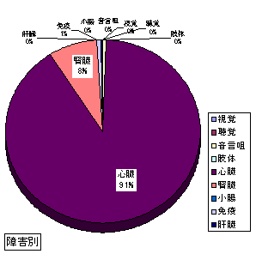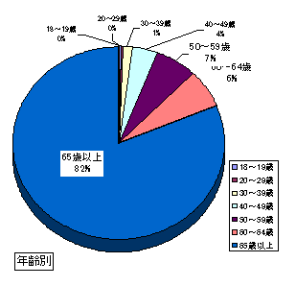

・障害別では、心臓病の機能障害の判定件数は全体の91％、腎臓機能障害は8％であった。

・年齢別では、65歳以上の判定件数は全体の82％であった。







**４　地域支援**





**５　地域リハビリテーション推進業務**

地域リハビリテーション推進事業とは、「障害をもつ人々や高齢者が住み慣れたところで、そこに住む人々とともに、一生安全に生き生きとした生活が送れるように」医療や保健、福祉、生活にかかわる人々がリハビリテーションの立場から行う活動を支援するものである。令和４年度の以下の研修会については新型コロナウイルス感染拡大のためZOOMによる開催とした。

（１）市町村身体障害者福祉担当者研修会

〈内 容〉

1. 身体障害者手帳について
2. 自立支援医療（更生医療）の申請等手続きについて
3. 法第15条指定医師及び指定自立支援医療機関について
4. 補装具費支給制度について
5. 地域支援について
6. 療育手帳交付事務について

**６　県社会福祉審議会「身体障害者福祉専門分科会　審査部会」事務局業務**

|  |  |
| --- | --- |
| 身体障害者福祉専門分科会　審査項目 | 件　数 |
| 身体障害者手帳の程度認定 | 177 |
| 身体障害者福祉法第15条第１項の規定による指定医師の指定 | 36 |
| 障害者総合支援法第59条の規定による医療機関の指定（新規） | 15 |
| 障害者総合支援法第60条の規定による医療機関の指定（更新） | 29 |
| 障害者総合支援法第64条の規定による医療機関の医師の変更 | 1 |
| 計 | 258 |

Ⅲ　知的障害者関係業務概要

１　業務の概要

「知的障害者福祉法」第12条第1項に規定する知的障害者更生相談所として、当所では以下を目的として、業務を行っている。

（１）知的障害に関する問題について、家庭その他からの相談に応じ、必要な助言を行う。

（２）18歳以上の知的障害者に対して心理的判定や社会診断・医学診断等を行い、必要な支援を行う。

（３）来所することが困難な相談者に対しては、それぞれの地域を巡回して相談や判定を行う。

（４）市町村に対して、知的障害者援護に必要な専門的支援を行う。

具体的な業務内容は以下のとおりである。

（１）相　　談

　　　知的障害に関する相談に、専門的な立場から助言や支援を行う。

（２）判　　定

　　　相談や療育手帳の交付申請判定依頼等に対して、必要に応じ、以下の業務を行い、総合的に判定する。

　　・社会的診断

　　　生育史、家庭環境や生活状況等の聴取や社会調査を行い、社会的側面から問題点や支援の方法について考える。

　　・心理的診断

　　　知能程度や性格傾向、社会適応性などを、面接や心理検査、行動観察などを通して判定し、心理的側面から問題点や支援の方法を考える。

　　・医学的診断

　　精神遅滞の原因や状態、他の疾患の有無や身体の状況などを、医学的側面から診察し、支援方法を含めた診断を行う。

（３）巡回相談

　　　相談や判定を受けたいが、地理的・社会的事情などによって来所できない人のために、それぞれの地域に出かけ、相談や判定を行う。

（４）療育手帳の交付

　　　保護者や本人などからの申請により、判定を行い、療育手帳を交付する。

（５）市町村支援

　　・市町村の担当職員に対し、基本的知識や技術向上のための研修や連絡調整などを行う。

　　・困難ケースに対し、専門的助言を行う。

＜図1　業務の流れ＞

本人・家族・病院・施設

福祉事務所・町村

関係機関

社会的診断

心理的診断・判定

医学的診断・判定

来所・巡回

(受付･相談･判定)

障害者相談センター

判定会議

（助言・支援）

療育手帳等

交付

福祉事務所

町村

本人・家族

施設・病院

関係機関

**２　相談業務**

知的障害者関係の相談件数は、平成15年4月からの支援費制度へ移行する前年の平成14年度以降は減少傾向にあったものの、障害者自立支援法がスタートした平成18年度から、全体的には徐々に増加傾向にある。

件

＜図2＞　相談件数の推移

令和4年度分

１０４５

　＜表1＞　相談内容別件数

|  |  |  |  |  |  |  |  |  |  |  |
| --- | --- | --- | --- | --- | --- | --- | --- | --- | --- | --- |
| 区分 | 相談者  実人数 | 相　談　内　容 | | | | | | | | 相談  総数 |
| 施設  入所 | 職親  委託 | 職業 | 医療  保健 | 生活 | 教育 | 療育  手帳 | その他 |
| 来所  ・電話 | 1,279 | 0 | 0 | 2 | 64 | 6 | 0 | 1,028 | 220 | 1,320 |
| 巡回 | 167 | 0 | 0 | 0 | 0 | 0 | 0 | 167 | 0 | 167 |
| 計 | 1,446 | 0 | 0 | 2 | 64 | 6 | 0 | 1,195 | 220 | 1,487 |

相談内容〈表1〉は、「療育手帳」に関するものが最も多く、全体の80％を占めている。

「療育手帳」に関する相談の中で、施設入所（通所）、就労、家庭生活での不適応行動等の相談もあわせて受けていることが多い。必要に応じて、市町村、障害者就業・生活支援センターをはじめ、相談支援事業所、病院、学校、保健所など、より身近な関係機関と連携を取りながら支援している。

**３　判定業務**

１０４５

1. 療育手帳の判定・交付



富山県では、「療育手帳の判定基準」（P26）により、18歳以上の療育手帳の障害程度をＡ（重度）、Ｂ（その他）に区分している。P18〈表2〉では令和4年度の当所での市町村別に行った療育手帳の判定・交付件数を示した。

総判定数は、前年度から15件増の708件であった。このうち、転入を含む新規交付は65件で、前年度より21件増加している。判定結果はＡ判定が8件、Ｂ判定が57件であった。

再判定は、療育手帳の交付を受けた人の障害の状況を確認するため行っている。令和4年度再判定による再交付件数は637件であった。

再判定期間は10年間を標準としているが、50歳以降、または、児童相談所を含めＡ判定が2回以上連続した場合で、障害程度の変化がないと予測される場合は無期限としている。

転入を除く新規交付者58名の詳細は、以下のとおりである。

新規交付申請は、就労や通所型福祉サービスの利用を目的としているものが多い。一般高校を卒業もしくは中退して就職せず、場合や、卒業後に何社も面接を受けたが採用されない・短期間で解雇されるなど、安定して働き続けることができず、障害者としての雇用や就労支援を考える事例が多い。新規申請者の年齢の内訳は、前年度は20代が最も多かったが、今年度は50代、次いで40代が多く、中高年が全体の半数を占めている。親の高齢化に伴い、家族が今後の生活について市や相談機関に相談する中で、療育手帳取得を勧められた事例が目立った。

申請の経路は、病院の勧めが17名、知人・家族等からの勧めが17名と、それぞれ全体の約3割を占めている。

　転入を除く新規交付申請における判定結果は、Ａ(重度)判定が7名、Ｂ(その他)判定が51名であり、大人になってから新たに交付されるのは、ほぼ中・軽度の障害程度といえる。

また、非該当が6名であった。非該当の中には、精神障害者保健福祉手帳の取得を支援した事例もある。

（２）その他の判定（照会に対する回答）

その他の判定としては、病院から障害基礎年金および特別児童扶養手当の診断書作成に係るもの、成年後見の申立てに係る診断書作成や、障害者総合支援法に基づく障害支援区分認定に係るもの、また、就労に向けての支援制度活用のために、公共職業安定所等関係機関からの判定結果の照会に伴うものがある。

|  |  |  |  |  |  |  |
| --- | --- | --- | --- | --- | --- | --- |
| 目的 | 障害基礎年金・手当等診断書 | 成年後見  制度診断書 | 支援区分  医師意見書 | 就労支援  制度 | その他 | 計 |
| 病院 | 139 | 10 | 7 |  | 5 | 161 |
| 公共職業安定所 |  |  |  | 17 |  | 17 |
| その他 |  |  |  |  | 15 | 15 |
| 計 | 139 | 10 | 7 | 17 | 20 | 193 |

**４　巡回相談**

　　来所が困難な人については、それぞれの地域に出向いて相談や判定を行っている。

　巡回先は、施設(40回) ・庁舎（16回）・自宅（2回）・病院（7回）であるが、前年に引き続き対象者数では、施設入所者にかかる巡回判定が最も多くなっている。

遠方の市町村については、年度当初に庁舎単位でとりまとめて巡回相談を行うことを通知し、対象者の集約により効率化を図っている。

|  |  |  |  |  |
| --- | --- | --- | --- | --- |
| 実　施　年 度 | R1 | R2 | R3 | **R4** |
| 回　　　　　数 | 44回 | 46回 | 56回 | **65回** |
| 相　談　件　数 | 106件 | 141件 | 126件 | **167件** |
| スタッフ総数 | 100人 | 88人 | 114人 | **133人** |

**５　判定会議**

相談者について、知的障害者福祉司・心理判定員・医師等が出席して、それぞれ専門的な立場から、療育手帳にかかる障害程度の判定や、本人の能力・特性、また、環境調整等の必要性から今後の望ましい支援のあり方や、具体的方法について協議し、必要に応じて支援機関につないでいる。

　　　　令和4年度　　　開催回数　　64回　　対象者数　110人

**６　研　修**

市町村障害者福祉担当職員研修会は、新型コロナウィルス感染拡大のためZOOMによる開催とした。

資料１　統計

（１）市町村別療育手帳交付者数　（富山県全体）

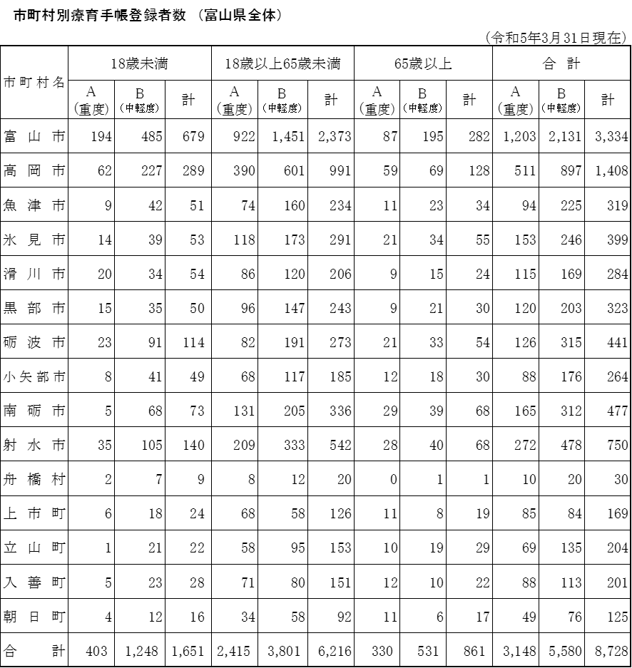

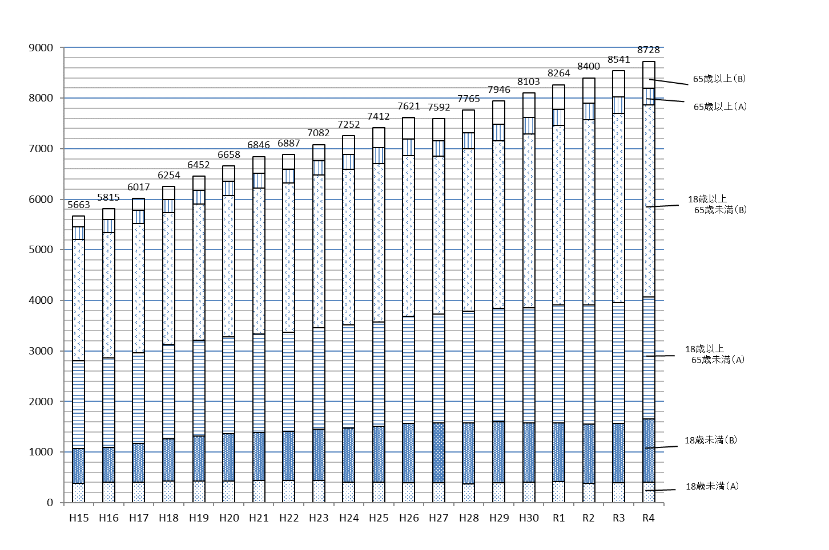

（２）療育手帳交付者数の推移（富山県全体）

グラフは、富山県全体の療育手帳交付者数の推移を、年齢層別、Ａ（重度）、Ｂ（そ

の他）判定別に示したものである。

交付者数全体としては、年々増加傾向にあり、令和4年度では8,728人となっている。また、各年齢層（18歳未満、18歳以上65歳未満、65歳以上）におけるＡ判定、Ｂ判定の各手帳交付数割合は大きな変化なく推移している。

**資料２　療育手帳の判定基準**

１　知的障害の程度の区分

１８歳未満

（１）Ａ…重度

次のいずれかに該当する程度の障害であって、日常生活において常時介護を要する程度のもの。

１　知能指数が概ね３５以下で、食事、着脱衣、排便及び洗面等日常生活の介助を必要とし、社会生活への適応が著しく困難であるもの。

２　知能指数が概ね３５以下で、頻繁なてんかん様発作又は失禁、異食、興奮、寡動その他の問題行為を有し、監護を必要とするもの。

３　盲（強度の弱視を含む。）若しくはろうあ（強度の難聴を含む。）又は肢体不自由（これらの障害の程度は身体障害者福祉法に基づく障害等級の１級から３級に該当する程度のものであること。）を有するものであって知能指数が概ね５０以下のもの。

（２）Ｂ…中・軽度

Ａ以外の程度のものであって、知能指数が概ね７５以下であって社会適応性の乏しいもの。

１８歳以上

（１）Ａ…重度

次のいずれかに該当する程度の障害であって、日常生活において常時介護を要する程度のもの。

１　知能指数が概ね３５以下で、日常生活における基本的な動作（食事、排泄，入浴、洗面、着脱衣等）が困難であって、個別的指導及び介助を必要とするもの。

２　知能指数が概ね３５以下で、失禁、異食、興奮、多寡動その他の問題行為を有し、常時注意と指導を必要とするもの。

注　肢体不自由、盲、ろうあ等の障害（身体障害者福祉法に基づく障害等級の１級から３級に該当する程度のものであること。）を有する者については、上記１、２において知能指数が概ね「３５以下」を「５０以下」とする。

（２）Ｂ…その他

Ａ以外の程度のものであって、知能指数が概ね７５以下であって社会適応性の乏しいもの。

２　その他

（１）知能指数は標準化された個別式知能検査を利用する。知能検査の実施が困難な場合には、必要に応じ標準化された発達検査を使用する。

（２）常時介護の程度の判定にあっては、標準化された「社会生活能力検査」等を用い、必要に応じ「重度知的障害者社会生活能力調査票」等を使用して、その結果を判定の参考にすること。

※「療育手帳制度の実施について」（昭和48年9月27日児発第725号厚生省児童家庭局長通知）に基づく

市町村障害者福祉担当課一覧　(市町村障害者虐待防止センター　相談窓口）

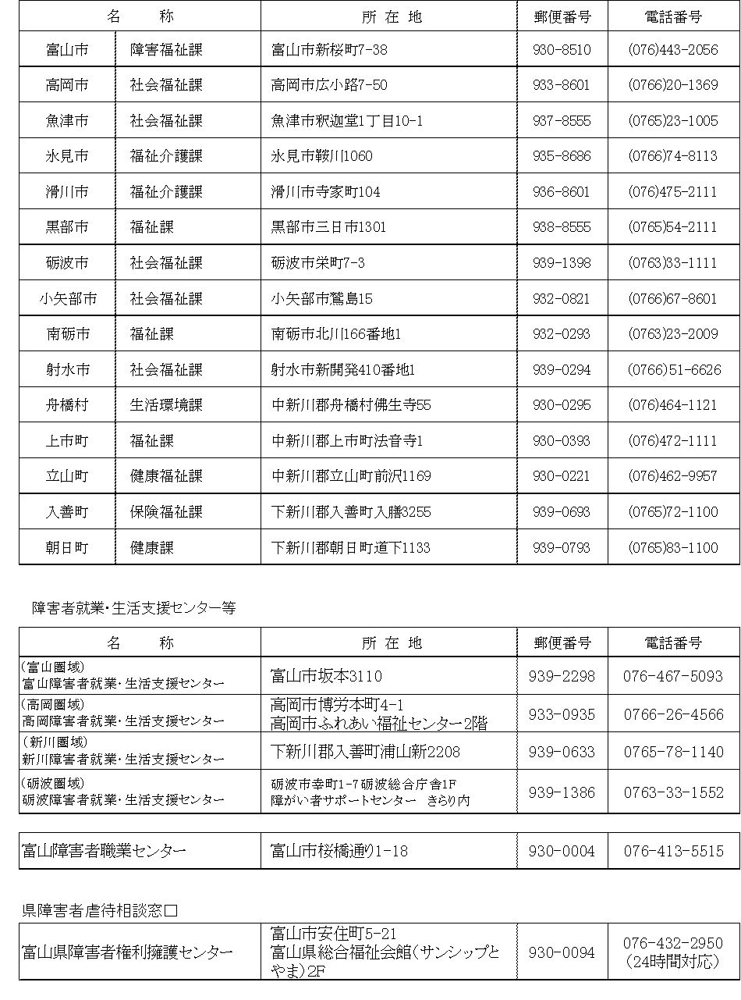

【 交　通　案　内 】

◇あいの風とやま鉄道をご利用の場合

あいの風とやま鉄道　東富山駅下車

（バス乗り継ぎ）

　　　　　　「東富山駅口バス停」より

　 　　　 県リハビリセンター行き（乗車時間約7分）

終点「県リハビリセンター」下車

※バスの運行は1～2時間に1便程度のため、あらかじめ時刻表をご確認ください

（タクシー乗り継ぎ）

東富山駅からタクシー（乗車時間約5分）

◇路線バスをご利用の場合

　　「富山駅前　④番乗り場」から  県リハビリセンター行き（乗車時間約30分）

　　　　終点「県リハビリセンター」下車

　　※バスの運行は1～2時間に1便程度のため、あらかじめ時刻表をご確認ください

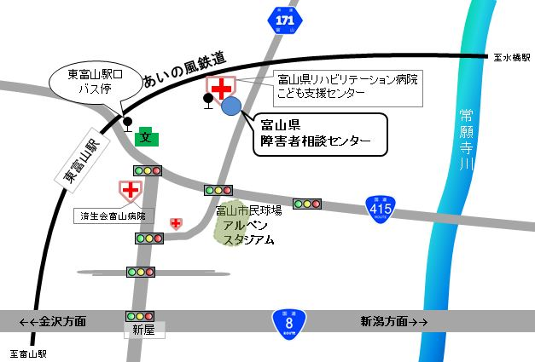

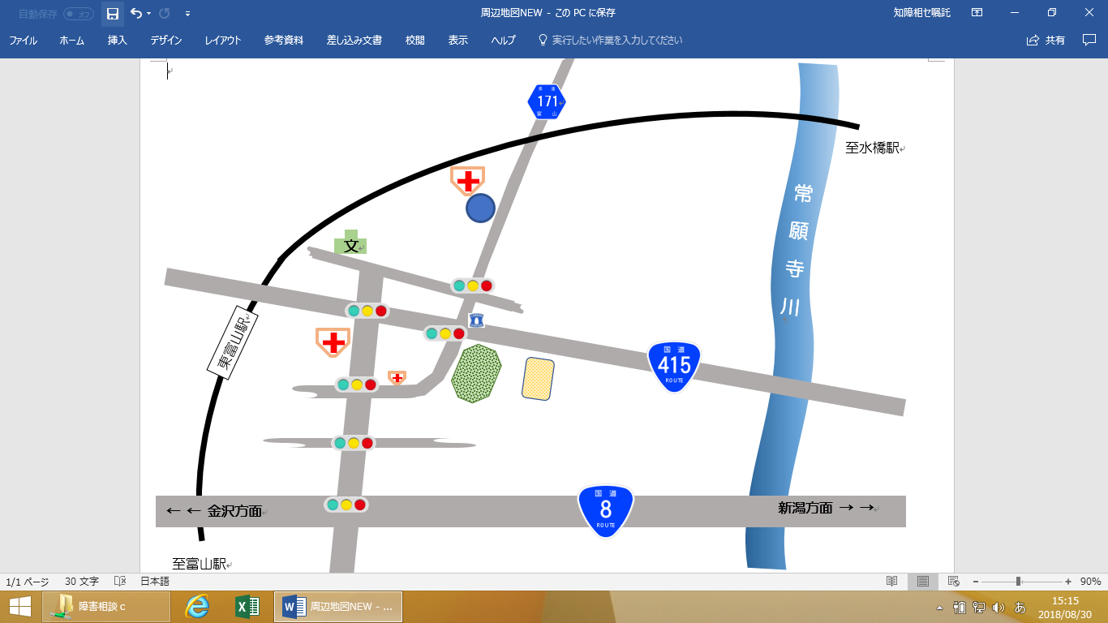

ローソン

運転免許

センター

富山県障害者

相談センター

下飯野(北)

楠木

新屋

富山市民球場前

アルペン

スタジアム

済生会富山病院

富山県リハビリテーション病院・こども支援センター

東富山駅口

バス停

あいの風とやま鉄道

富山東高校前